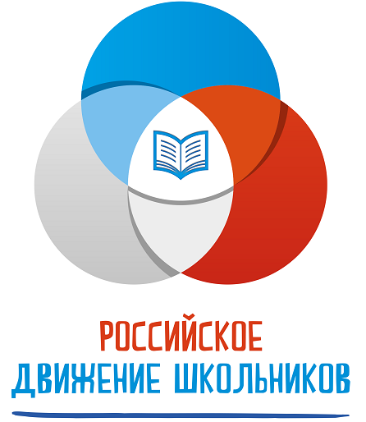
РОССИЙСКОЕ ДВИЖЕНИЕ ШКОЛЬНИКОВ (РДШ) — общественно-государственная детско-юношеская организация, деятельность которой целиком сосредоточена на развитии и воспитании школьников. В своей деятельности движение стремится объединять и координировать организации и лица, занимающиеся воспитанием подрастающего поколения и формированием личности.
Организация создана в соответствии с Указом Президента Российской Федерации от 29 октября 2015 г. № 536 «О создании Общероссийской общественно-государственной детско-юношеской организации «Российское движение школьников».
Направления деятельности РДШ:
- Личностное развитие (творческое развитие, популяризация здорового образа жизни и спорта, выбор будущей профессии);
- Гражданская активность (добровольчество, поисковая деятельность, изучение истории России, краеведение, создание и развитие школьных музеев);
- Военно-патриотическое направление (юные армейцы юные спасатели, юные казаки, юные пограничники, юный спецназ Росгвардии, юные друзья полиции, юные инспектора движения);
- Информационно-медийное направление (большая детская редакция, создание школьных газет, радио и телевидения, работа с социальными сетями, подготовка информационного контента, дискуссионные площадки).

Официальный сайт "РДШ - Российское движение школьников" https://рдш.рф

